

**Випуск № 5(55) січень 2011**

Газета Ніжинського обласного педагогічного ліцею Чернігівської обласної ради

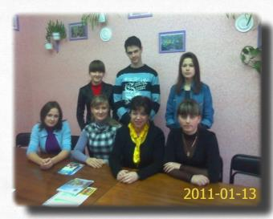Уже другий рік учні ІІ курсу класу іноземних мов працюють над проектами під керівництвом вчителя англійської мови ліцею, спеціаліста вищої категорії, вчителя-методиста Лариси Миколаївни Павлюк. Цього року об’єктом нашого дослідження було обрано проблему безробіття в Україні та таких англомовних країнах, як США, Великобританія. Під час дослідження даної проблеми було зрозуміло, що вона дійсно є актуальною для суспільства та потребує належної уваги з боку влади. Кожного року в Україні стає все більше й більше безробітних. Завданням учнів дослідницької групи ліцею було вивчити причини виникнення безробіття в країнах, привернути увагу молоді до правильності вибору майбутньої професії, щоб реалізувати свою професійну підготовку в майбутньому повною мірою та не потрапити до лав безробітних людей.

Під час дослідження проблеми учнями було здобуто багато корисної інформації, щодо рівня безробіття та матеріального забезпечення людей як і в Україні, так і в інших країнах, таких як, США, Великобританія. Крім того, ліцеїстами було опрацьовано закони України «Про зайнятість», «Про охорону праці». Під час роботи над проектом були проведені інтерв’ю з директором Центру зайнятості м.Ніжина Володимиром Васильовичем Власенком, головою Ніжинської міської профспілки працівників освіти і науки Володимиром Костянтиновичем Сорокіним, психологом ліцею Яною Миколаївною Суярко. Групою ліцеїстів було опитано населення міста Ніжина, про ставлення до даної проблеми, причини її виникнення та власного досвіду людей. Оцінивши зібраний матеріал, члени дослідницької групи представили захист проекту англійською мовою перед учнями ліцею, студентами НДУ імені Миколи Гоголя, викладачами факультету іноземних мов НДУ імені Миколи Гоголя, агротехнічного інституту м.Ніжина та вчителями Чернігівської області.

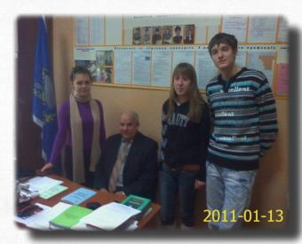 У результаті роботи було надруковано буклет із презентаціями вищих навчальних закладів Києва, Чернігова, Ніжина, щоб допомогти ліцеїстам із вибором закладу для подальшого навчання. Цікаво була представлена фото-виставка із зображенням життя безробітних людей, а також людей різних професій. Фото відомих представників певних професій різних країн яскраво продемонстрували, що можна досягти в житті, якщо зробити правильний вибір, отримати професійну освіту та прагнути реалізувати власні мрії.

Займаючись над проектом, учні дослідницької групи навчились працювати з додатковою літературою, опанували навички перекладу, отримали досвід проведення інтерв’ю з людьми різних професій. Робота в малих групах виховала в ліцеїстів почуття відповідальності, співпраці в команді, толерантності, терпіння та вміння вести дискусію.

Сподіваємось, що наступне покоління ліцеїстів буде продовжувати активно працювати в дискусійному клубі «Істина» та досліджувати інші соціальні проблеми суспільства, які потребують уваги людей.

Аліна Квітковська, ІІ курс, клас іноземних мов

Перед розумом треба схиляти голову, а перед добрим серцем – стати на коліна (Гете).

[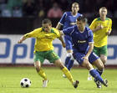](http://images.yandex.ua/yandsearch?ed=1&text=%D1%84%D1%83%D1%82%D0%B1%D0%BE%D0%BB%20%D0%BB%D0%B8%D0%B3%D0%B0%20%D1%87%D0%B5%D0%BC%D0%BF%D0%B8%D0%BE%D0%BD%D0%BE%D0%B2&p=8&img_url=www.runet.lt%2Fuploads%2Fposts%2F2009-03%2F1237566257_kaunasrangers_650x516.jpg&rpt=simage)*1*3 січня відбулися змагання з футболу серед хлопців. За першість ліцею боролися 4 команди: І курсу фізико-математичного класу, команда ІІ курсу фізико-математичного класу, збірна філологічних класів і збірна класів іноземних мов. У фіналі зійшлися команди І та ІІ курсів фізико-математичних класів. Перемога за ІІ курсом фізико-математичного класу. Найкращим гравцем став Примак Дмитро – учасник команди І фізико-математичного класу. За гру він забив рекордну кількість м’ячів – аж чотири!

Вітаємо наших переможців!

Ігор Дворський, учень І курсу фізико-математичного класу

**Рекомендації *щодо формування комплекту реєстраційних документів до ЗНО***

1. Сформувати комплект реєстраційних документів, до якого входять:
   * + - *заява – реєстраційна картка*;

* *копія паспорта або свідоцтва про народження* (для осіб, які народилися після 01.09.1994 та не отримали паспорт), завірена підписом заявника із зазначенням *«Із оригіналом згідно»;*
* *довідка з навчального закладу* за зразком Українського центру оцінювання якості освіти (для випускників 2011 року);

2.Звіритись із списком, зазначеним у контрольно-інформаційному листі.

3. Укласти всі документи до конверта. **Увага!** Добирайте такий конверт, щоб не згинати документів, що надсилаються. (Радимо конверт формату А4).

4. Надіслати конверт із документами на адресу відповідного регіонального центру оцінювання якості освіти.

Реєстраційні документи Ви можете надсилати будь-яким способом поштового відправлення. Для підтвердження наявності всіх відправлених документів радимо скористатися цінним листом зі списком вкладання.

5. **Пам’ятайте**, що від правильного написання адреси залежить оперативність доставки кореспонденції.

6.**Увага!** Не забудьте заклеїти конверт.

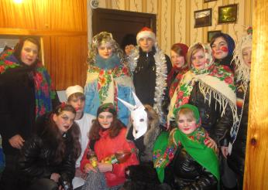 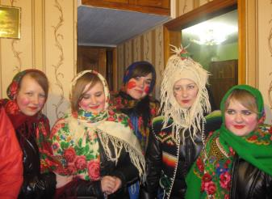

учні ІІ курсу музично-філологічного класу під час щедрування

Засновники: адміністрація Ніжинського обласного

педагогічного ліцею

Чернігівської обласної ради

Видавець: I курс фізико-математичний клас

Редактор: Т.М Котляр

Комп’ютерний набір – Є.Киричок

Редакція може не поділяти точку зору автора.

Відповідальність за достовірність інформації несуть автори публікацій.

Розповсюджується безкоштовно в стінах ліцею

Відруковано в стінах квартири на принтері Epson

Тираж не обмежений.Виходить щомісяця.

Чим більше я знаю, тим ширші кордони непізнанного (Кант).

Обережно бурульки!

**Нестійкі погодні умови: відлига вдень і заморозки вночі та значне нагромадження снігового покриву – сприяють активному утворенню бурульок на покрівлях споруд.** Щоб не стати жертвою крижаних бурульок, які можуть впасти на пішохода, необхідно: по можливості триматися на безпечній відстані від будинків та дерев в цю пору року; постійно звертати увагу на наявність небезпечних утворень із криги й снігу на дахах будинків.